1. 根据《2018年中国宠物行业白皮书》，2018年中国宠物市场，狗狗主人年均消费5580元，宠物行业发展迅速，预计到2020年，我国宠物消费市场规模将超过2000亿。
2. 随着社会的老龄化的普遍以及空巢家庭和丁克家庭的不断增多，宠物市场一定是在不断扩大的，特别是养狗狗的宠物主人居多。但是城市节奏总是让人难以招架，白天要上一整天的班，中午时间根本不在家，有时候还要加班，回家后看到满屋狼藉。问题就来了
   1. 狗狗没人遛，没人照看，弄乱屋子，需要照看宠物的商店或者遛狗师帮忙遛狗；
   2. 狗狗体型太大，家里老人无力遛狗，需要专业遛狗师；
   3. 狗狗主人在外遛狗时，狗狗的行为不规范，随地大小便什么的，需要遛狗师帮助帮助狗狗主人来训练狗狗的行为；

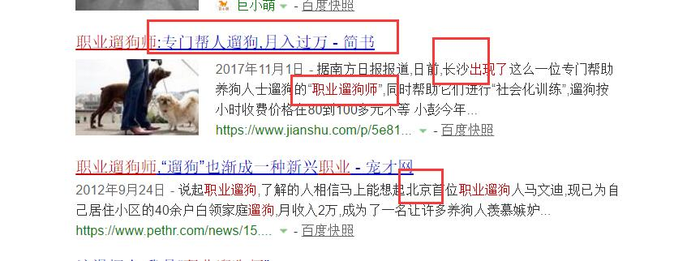

职业遛狗人最近在国外非常流行，他们专门帮因为各种原因无法按时带狗狗遛弯的主人遛狗。Chris特别喜欢狗狗，还有非常出色的训狗技巧，于是他也进入了这个行业，不过他把这份工作做出了自己的特色，他天天开车带狗狗短途旅行，因此特别受狗狗和主人们的欢迎！





